**Tania dieta pudełkowa w Warszawie**

**<strong>Tania dieta Warszawa</strong> nie musi składać się z fastfoodu! Wybierz dietę pudełkową od GetFit i ciesz się smakiem i zdrowiem.**

**Tania dieta Warszawa**

**Tania dieta Warszawa** jest możliwa z GetFit! Firma specjalizuje się w cateringu dietetycznych i oferuje mieszkańcom stolicy kilka jadłospisów do wyboru. Jeśli rozglądasz się za dobrą dietą pudełkową w Warszawie, kontynuuj czytanie.

**Dieta pudełkowa — dla kogo?**

Catering dietetyczny jest dobrym rozwiązaniem dla każdego, kto chciałby zadbać o zdrową dietę, ale nie ma pewności, czy poradzi sobie z tym samodzielnie. Z diety pudełkowej będą zadowolone m.in. osoby, które chcą zregenerować swój organizm po ciężkim treningu, osoby mające pewne restrykcje dietetyczne oraz te, które lubią dobrze zjeść, ale nie chcą tym samym zaszkodzić swojemu organizmowi.

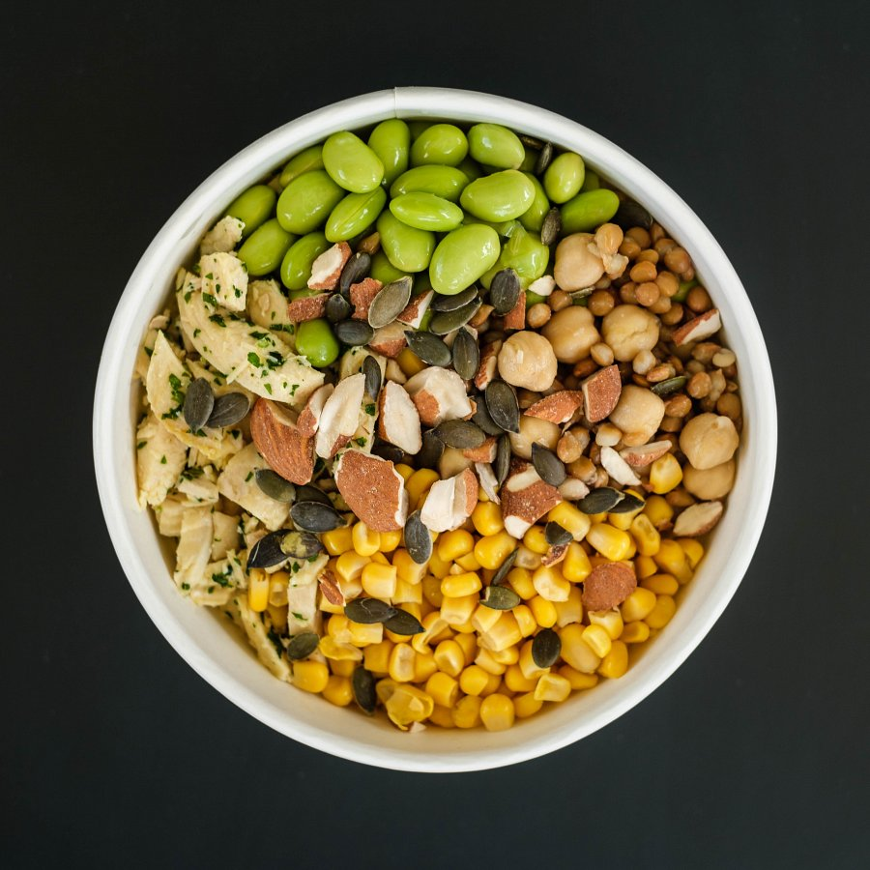

**GetFit: tania dieta Warszawa**

[Tania dieta Warszawa](https://getfit.waw.pl/catering-dietetyczny-warszawa/) od GetFit to gwarancja smacznych i zbilansowanych posiłków, dostarczanych pod wskazany przez Klienta adres i dostarczających mu wszystkie niezbędne składniki odżywcze.

Klienci mogą wybierać spośród kilku jadłospisów: tradycyjnego, wegetariańskiego z włączeniem ryb, oczyszczającego, diety dla sportowców, dla kobiet w ciąży, a dodatkowo opcji dla osób cierpiących na celiakię lub cukrzycę.

Klienci otrzymują 5 posiłków dziennie, które są starannie opracowywane przez profesjonalnego kucharza i dietetyka, aby dieta była smaczna i zdrowa, ale nie monotonna. Właśnie dbałość o częstą wymianę dań w menu wyróżnia tę firmę na tle innych, zajmujących się cateringiem dietetycznym. Dodatkowo dania dostarczane przez GetFit powstają na bazie świeżych, sezonowych produktów, o ile tylko jest to możliwe.